5.2透镜 周文伟
【学习目标】（1）认识凸透镜的会聚作用和凹透镜的发散作用，
（2） 知道透镜的主轴、光心、焦点、焦距；
（3）经历用多种方法辨别凸透镜和凹透镜的过程。
【课前预习】
1.凸透镜的结构特征
2.凹透镜的结构特征
3．凸透镜对光线具有 作用，称为 透镜；
4．凹透镜对光线具有 作用，称为 透镜。
5.光心 ，焦点 ，焦距
主光轴
【活动1】认识透镜
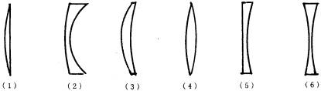

属于凸透镜的是 ，它们的共同特征是 ；
属于凹透镜的是 ，它们的共同特征是 。
【活动2】观察透镜
分别通过凸透镜和凹透镜，观察书上的文字（透镜距书较近）
现象：通过凸透镜，看到的字是：
通过凹透镜，看到的字是：
【活动3】分别让一束平行光（如太阳光）通过凸透镜和凹透镜
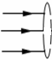
现象：平行光通过凸透镜后，
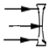
平行光通过凹透镜后，
【讨论】辨别凸透镜和凹透镜
试设计简易的方法，辨别某一透镜是凸透镜还是凹透镜
方法一：
方法二：
方法三：
透镜的相关名词：

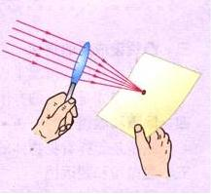
【思考】如何测凸透镜的焦距
1器材：
2实验步骤

【活动5】透镜的奥秘
作图：三棱镜对光线的折射

【总结】透镜可以看成是由多个 组合而成的，由于每个棱镜都会使光线向 偏
透镜会聚和发散的奥秘是光的 。
【课堂练习】
1.下面是生活中常用的镜子，其中属于凸透镜的是（ ）
A.潜望镜 B．汽车的观后镜
C近视眼镜 D.远视眼镜
2.要使冰块能会聚太阳光取火,冰块必须磨成 ……………………………（ ）
A.凸透镜 B.凹透镜 C.砖 D.三棱镜
3.把一滴水滴在玻璃上，然后透过水滴和玻璃看书中的字，发现字的大小变 了，此时水滴相当于 镜，它对光线有 作用
4. 将凸透镜的正对着太阳光，另一面正对一张白纸，改变透镜与白纸之间的距离，观察白纸上的光斑最小、最亮，这时镜片与纸间的距离近似等于凸透镜的__________，平行光线会聚的这一点叫做__________。一般的凸透镜有_______个这样的点。
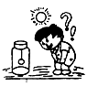
5.为了防止森林火灾，在森林里不允许随地丢弃透明的饮料瓶，这是由于雨水进入饮料瓶后对光的作用相当于一个 镜，它对太阳光的 作用，可能会导致森林火灾。
6.如图所示，透明玻璃瓶内有一细棉线，细线下端系有一个泡沫塑料小球，请你设计一个实验，在不打开瓶盖和不损坏玻璃瓶的情况下，使瓶内的细棉线断掉。（器材可根据需要自选）

